問題５

実習用のコントローラを作成すること。

php artisan make:controller Jissyu6_5Controller

「resources」内の「view」フォルダの中に「jissyu6_5」フォルダを作成し、

「index.blade.php」 … 担当者_一覧画面

「show.blade.php」 … 担当者_科目担当画面

を用意すること。

※ソースコードの中身については後述有り

PlantUMLを使って、下記のようなシーケンス図、クラス図を作成すること。

フォルダ名：「jissyu6_5.wsd」

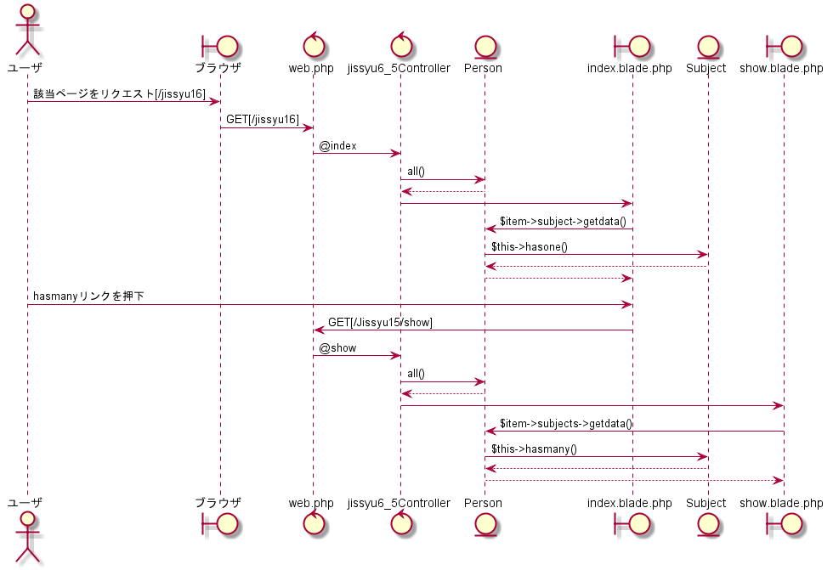

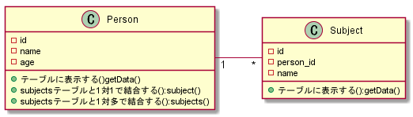

下記の結果になるようプログラムを作成すること。

実行結果

担当者一覧(1対1)画面

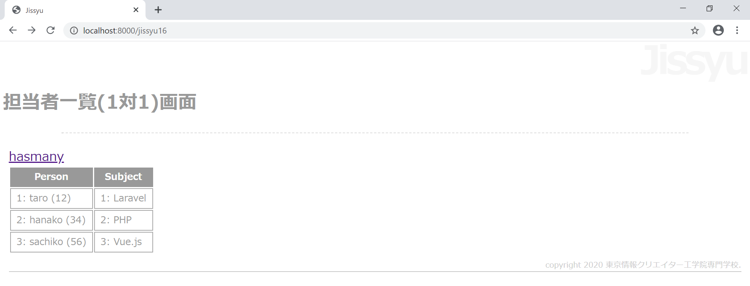

担当者一覧(1対多)画面 [hasmanyリンクを押下]

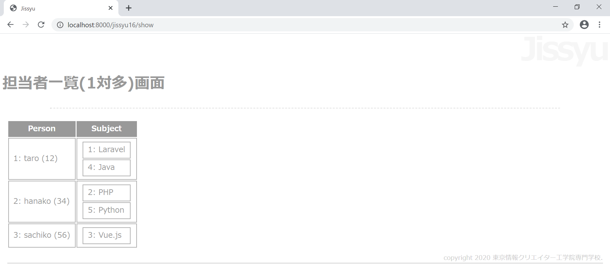

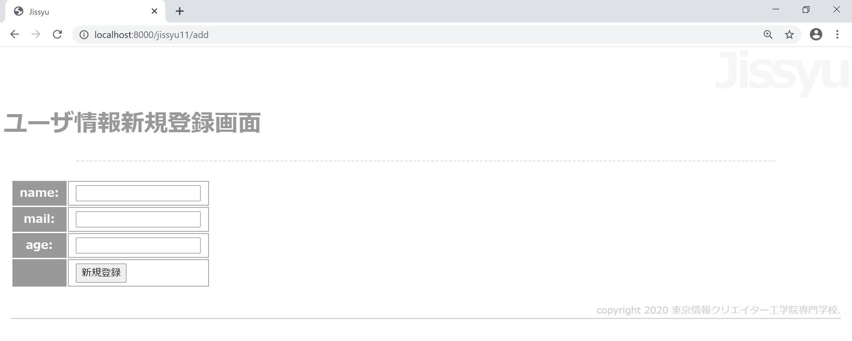

完成プログラム　ファイル名：web.php

※他のルート情報は消さずに追記をすること。

Route::get('___(1)___', '___(2)___');

Route::get('___(3)___', '___(4)___');

未完成プログラム　ファイル名：Jissyu6_5Controller.php

<?php

namespace App\Http\Controllers;

use App\Person;

class Jissyu6_5Controller extends Controller

{

    public function index()

    {

        $items = ___(5)___

        return view('___(6)___', ['items' => $items]);

    }

    public function show()

    {

        $items = ___(7)___;

        return view('___(8)___', ['items' => $items]);

    }

}

未完成プログラム　ファイル名：Person.php

※Personクラスにsubject()メソッド、subjects()メソッドを追加すること。

    public function subject()

    {

       return $this->has___(9)___('App\Subject');

    }

    public function subjects()

    {

       return $this->has___(10)___ ('App\Subject');

    }

完成プログラム　ファイル名：Subject.php

<?php

namespace App;

use Illuminate\Database\Eloquent\Model;

class Subject extends Model

{

    protected $guarded = array('id');

    public static $rules = array(

       'person_id' => 'required|exists:people,id',

       'name' => 'required|max:10',

   );

   public function getData()

   {

       return $this->id . ': ' . $this->name;

   }

}

未完成プログラム　ファイル名：index.blade.php

@extends('layouts.jissyu')

@section('title', 'Jissyu')

@section('menu_title')

担当者一覧(1対1)画面

@endsection

@section('content')

<a href="___(11)___">hasmany</a>

<table>

    <tr><th>Person</th><th>Subject</th></tr>

    @foreach ($items as $item)

        <tr>

            <td>{{$item->getData()}}</td>

            <td>@if ($item->subject != null)

                    {{___(12)___}}

                @endif

            </td>

        </tr>

    @endforeach

    </table>

@endsection

@section('footer')

copyright 2020 東京情報クリエイター工学院専門学校.

@endsection

未完成プログラム　ファイル名：show.blade.php

@extends('layouts.jissyu')

@section('title', 'Jissyu')

@section('menu_title')

担当者一覧(1対多)画面

@endsection

@section('content')

<table>

    <tr><th>Person</th><th>Subject</th></tr>

    @foreach ($items as $item)

        <tr>

            <td>{{$item->getData()}}</td>

            <td>

            @if ($item->subjects != null)

                <table width="100%">

                @foreach (___(13)___ as ___(14)___)

                    <tr><td>{{$obj->___(15)___}}</td></tr>

                @endforeach

                </table>

            @endif

            </td>

        </tr>

    @endforeach

</table>

@endsection

@section('footer')

copyright 2020 東京情報クリエイター工学院専門学校.

@endsection